UniSENAI
Superior em Análise e Desenvolvimento de Sistemas

LETICIA ZALASIK
LUCAS DE ALMEIDA ALVES
SÁVIO EDUARDO ZOBOLI

SISTEMA DE EVENTOS DE GAMES - GLITCH
DOCUMENTAÇÃO DO PROJETO APLICADO

PROFESSOR RESPONSÁVEL
Iskailer Inaian Rodrigues

Florianópolis – Santa Catarina
2025
UniSENAI
Superior em Análise e Desenvolvimento de Sistemas

LETICIA ZALASIK
LUCAS DE ALMEIDA ALVES
SÁVIO EDUARDO ZOBOLI

SISTEMA DE EVENTOS DE GAMES - GLITCH
DOCUMENTAÇÃO DO PROJETO APLICADO

Documentação de projeto aplicado de um sistema de eventos de games, como requisito total de aprovação da unidade curricular de Projeto Aplicado I, conforme orientação do Especialista Iskailer Inaian Rodrigues.

Florianópolis – Santa Catarina
2025

Sumário
1. EQUIPE E PLANEJAMENTO 1
1.1. INTEGRANTES E FUNÇÕES 1
1.1.1. Panorama geral 1
1.1.2. Liderança 1
1.1.3. Desenvolvimento Front End 1
1.1.4. Desenvolvimento Back End 2
1.1.5. Analista de Banco de dados 2
1.2. CRONOGRAMA DO PROJETO 1
2. DOCUMENTAÇÃO DO PROBLEMA 1
2.1. CONTEXTUALIZAÇÃO 1
2.2. DESCRIÇÃO DO PROBLEMA 1
2.3. IMPACTO 2
2.4. JUSTIFICATIVA 2
2.5. FUNCIONALIDADES ESPERADAS 3
2.6. CONCLUSÃO INICIAL SOBRE O PROBLEMA 3
3.1. JOGADORES 4
3.1.1. Perfil 4
3.1.2. Necessidades 4
3.1.3. Conclusão 5
3.2. ORGANIZADORES 6
3.2.1. Perfil 6
3.2.2. Necessidades 6
3.2.3. Conclusão 7
3.3. ESPECTADORES 7
3.3.1. Perfil 8
3.3.2. Necessidades 8
3.3.3. Conclusão 9
3.4. VALIDAÇÃO 9
3.4.1. Prospecção de mercado 10
3.4.2. Levantamento - formulário online 11
4. TECNOLOGIA ESCOLHIDA E JUSTIFICATIVA 17
4.2. BACK END 17
5. DIAGRAMA E DESCRIÇÃO DA SITUAÇÃO PROPOSTA 19

EQUIPE E PLANEJAMENTO
A equipe que realizará o projeto é composta por 4 estudantes do Curso Superior de Análise e Desenvolvimento de Sistemas, no formato Ensino a Distância (EAD) da Instituição de Ensino UniSENAI.

INTEGRANTES E FUNÇÕES
Para que o projeto ocorra sem problemas e imprevistos, cada integrante do grupo receberá uma tarefa principal, baseada em suas habilidades técnicas e organizacionais. Com o andamento do projeto, cada integrante deverá auditar e auxiliar a parte de seus colegas, aplicando ferramentas e métodos de análise crítica e de qualidade, para que a entrega esteja conforme o resultado esperado pelo cliente.

Panorama geral
Por consenso geral, todos os integrantes do grupo farão parte de todos os processos e acompanharão seus colegas para que a colaboração e entrega do produto com qualidade seja o centro das atenções. Durante o processo de desenvolvimento por meio da utilização de tecnologias, os três integrantes expressarão suas opiniões para que, em cada parte do projeto, haja a personalidade, padrão de qualidade e o comprometimento de todos para que o produto final seja perfeito.

Liderança
A liderança será encarregada de realizar os agendamentos com o professor orientador Iskailer Inaian Rodrigues, além de avaliar o desempenho e oferecer conselhos para os demais integrantes.
O líder votado para o projeto é o aluno Sávio Eduardo Zoboli.

Desenvolvimento Front End
Segundo a equipe TOTVS (2021), o desenvolvedor Front End é o profissional que vai criar a interface de acordo com o design pré-estabelecido, ele é crucial para que os usuários consigam utilizar o sistema com efetividade. Ele deve seguir boas práticas de criação de interfaces e aplicar uma interface intuitiva, amigável e performática.
A aluna responsável pela parte de Desenvolvimento Front End do projeto é a Letícia Zalasik.

Desenvolvimento Back End
Segundo EBAC (2025), o desenvolvimento Back End é importantíssimo para a computação de regras de negócio, a comunicação com servidores externos e tratamento de dados para armazenamento no banco de dados.
O aluno responsável pelo Desenvolvimento Back End no projeto é o Lucas de Almeida Alves.

Analista de Banco de dados
Segundo o site Quero Bolsa (2025), o analista de banco de dados deve modelar, implantar e realizar manutenções no banco de dados, além de aplicar linguagem de consulta de informações para que o sistema possa utilizar dessas informações.
O aluno responsável pelo Banco de Dados no projeto é o Sávio Eduardo Zoboli.

CRONOGRAMA DO PROJETO
Para a produção do projeto, será seguido um cronograma rigoroso para que os passos sejam bem definidos, garantindo a qualidade da entrega. O cronograma é baseado no método 5W2H, onde há a descrição de 7 tópicos principais para que as ações estejam descritas com eficiência. Na tabela abaixo, serão omitidos as informações de Onde e Quanto, visto que essas informações não foram preenchidas com informações significativas para o cronograma do projeto.
Tabela 1 – Programação de tarefas de acordo com a metodologia 5W2H.
O que | Como | Por quê | Quando | Quem | Situação
Definição do caso analisado para o projeto | Acessar o site Saga SENAI e selecionar uma demanda da indústria. | Para que a equipe tenha o objetivo do projeto | 07/03/2025 | Todos | Finalizado
Definição de responsabilidades | Em conversa no grupo de whatsapp, serão definidos os grupos e suas responsabilidades. Após definido, essas informações serão disponibilizadas no documento fornecido pelo professor no AVA. | Para documentação dos integrantes do grupo e suas responsabilidades | 07/03/2025 | Todos | Finalizado
Descrição do projeto | Serão analisadas as especificações do projeto, selecionado e analisado suas expectativas em relação aos resultados. | Para que o grupo saiba quais são os objetivos do projeto | 21/03/2025 | Todos | Finalizado
Alinhamento das expectativas | Entrar em contato via e-mail com o cliente para alinhamento das expectativas | Para que as expectativas estejam alinhadas e o cliente esteja satisfeito com o resultado, evitando retrabalhos | 04/04/2025 | Sávio Eduardo Zoboli | Finalizado/Recusado
Pesquisa de campo | Criar formulário do Google Forms para levantar dados de utilização e expectativas de possíveis utilizadores. | Para direcionar as funcionalidades para aquilo que os utilizadores esperam. | 07/04/2025 | Todos | Finalizado
Análise dos resultados do formulário | Finalizar o formulário e analisar as respostas recebidas, relacionando os dados coletados com o problema a ser resolvido. | Para direcionar as funcionalidades para aquilo que os utilizadores esperam. | 14/04/2025 | Todos | Finalizado
Reunião com o orientador | Reunião com o Orientador Iskailer Inaian Rodrigues para validação das expectativas relacionadas ao trabalho. | Para que haja o acompanhamento e alinhamento das expectativas, orientando o trabalho com os padrões de qualidade impostos pelo Orientador. | 15/04/2025 | Todos | Finalizado
Diagramação da solução proposta | Em reunião com os integrantes do grupo, será realizado a diagramação com os tópicos principais a serem entregues | Para que o grupo possa se organizar e documentar o processo de criação do sistema | 25/04/2025 | Todos | Finalizado
Seleção da Linguagem Front End | O responsável pelo desenvolvimento Front End irá selecionar, com base em pesquisas e validação de tecnologias emergentes, qual a tecnologia a ser usada para desenvolvimento da interface gráfica. | Para que a linguagem de programação seja selecionada e o desenvolvimento possa ser iniciado. | 25/04/2025 | Leticia Zalasik | Finalizado
Seleção da linguagem Back End | O responsável pelo desenvolvimento Back End irá selecionar, com base em pesquisas e validação de tecnologias emergentes, qual a tecnologia a ser usada para desenvolver a interface de processamento de dados. | Para que a linguagem de programação seja selecionada e o desenvolvimento possa ser iniciado. | 25/04/2025 | Lucas de Almeida Alves | Finalizado
Seleção da tecnologia de banco de dados | O responsável pelo desenvolvimento e manutenção do banco de dados irá selecionar, com base em pesquisas e validação de tecnologias emergentes e robustas, qual a tecnologia utilizada para armazenamento de dados. | Para que a tecnologia de banco de dados seja selecionada e o armazenamento de dados possa ser iniciado. | 25/04/2025 | Sávio Eduardo Zoboli | Finalizado
Criação do design no Figma | Criação do mockup das telas do projeto no Figma, inicialmente pensando em dispositivos desktop. Definição de cores, formatos e estilos, para padronizar e criar uma UX amigável. | Para iniciar a programação do projeto com o design principal pronto. | 25/04/2025 | Sávio Eduardo Zoboli | Finalizado
Fonte: do Autor

DOCUMENTAÇÃO DO PROBLEMA
Para que o projeto seja feito conforme as demandas do cliente, é necessário que saibamos qual o problema e o contexto no qual ele está inserido, além do impacto que será gerado e quem será afetado.

CONTEXTUALIZAÇÃO
Os jogos digitais estão deixando de ser apenas entretenimento e passando a ser considerados como meio de renda para a população no geral. Os e-sports estão cada vez mais presentes em nosso cotidiano, dando oportunidade para pessoas que querem trabalhar com o que gostam. A pesquisa de 2024 da PGB (Pesquisa Game Brasil) evidenciou que de sua amostra, 73,9% dos participantes jogam jogos digitais e destes 82,1% conhecem e-sports (TERRA, 2024).
Ainda falando de dados estatísticos, no ano de 2019 450 milhões de pessoas assistiram a campeonatos de jogos eletrônicos segundo o levantamento da Newzoo (GLOBO ESPORTE, 2023), sendo que o Brasil ficou em terceiro no ranking de países com mais espectadores, com um total de 21,2 milhões de pessoas registradas.
Todos esses dados demonstram que o cenário dos e-sports tanto no Brasil quanto no mundo está em ascensão, garantindo mercado para diversas iniciativas como a criação de jogos competitivos, sistemas de gerenciamento e mercado nichado, aumentando a economia e circulação de capital.

DESCRIÇÃO DO PROBLEMA
Com o crescimento da indústria de games, a criação de sistemas e métodos de gerenciamento de torneios e seus participantes é muito importante, pois automatiza e padroniza o tratamento de dados, agendamentos e relatórios, além de automatizar processos de notificação e premiação.
Essa é a premissa da demanda encontrada na plataforma Saga SENAI, que é uma iniciativa do SENAI de Tocantins e visa desenvolver um sistema com diversos critérios, para auxiliar no controle e gerenciamento de eventos de e-sports.
Os eventos, torneios e equipes de e-sports por vezes podem ser não formalizadas, ou obter um grau de organização bem baixo. É isso que a demanda visa resolver. Desenvolver um sistema de gerenciamento de torneios e equipes de e-sports, garantindo a participação autônoma de empresas organizadoras, organizadores independentes, jogadores e equipes profissionais, é uma ótima forma de inserção no mercado de desenvolvimento de sistemas, além de resolver um problema real da indústria de jogos digitais.

IMPACTO
As pessoas impactadas por essa solução seriam tanto os participantes dos campeonatos, quanto seus idealizadores e demais profissionais envolvidos na organização do evento. Pois isso traria mais agilidade e organização e aos processos, facilitando tanto para os participantes o acesso às competições quanto para os organizadores do evento que teriam essa ferramenta de auxílio. Como as competições podem se tornar mais acessíveis e organizadas, este mercado pode atrair ainda mais participantes aos campeonatos, patrocínios aos eventos, mais vendas de jogos e materiais relacionados a prática de e-sports. A pesquisa da PGB (TERRA, 2024) traz um dado relevante sobre isso mostrando que 54,5% dos participantes consideram importante comprar produtos de marcas que patrocinam o seu time de e-sports preferido.

JUSTIFICATIVA
A demanda foi escolhida pois consideramos que este é um mercado que possui uma forte tendência a crescimento e por alguns participantes do grupo participarem de jogos online tendo conhecimento do tema. Essa tendência de crescimento pode ser observada através dos dados da Newzoo (GLOBO ESPORTE, 2023): em 2019 os e-sports tiveram faturamento de US$957,5 milhões, em 2020 por aspectos relacionados a pandemia do covid-19 tiveram pequena queda de 1,1%. Mas em 2021, voltou a crescer com mais de US$1 bilhão de faturamento e o esperado para 2024 era de US$1,6 bilhões de faturamento.

FUNCIONALIDADES ESPERADAS
O sistema deve contar com diversas funcionalidades e modos de utilização, além de personalização de ambiente. Algumas dessas funcionalidades são:
- Ter modos de acesso Organizador e Jogador;
- Cadastro de eventos (torneios, campeonatos, eventos em geral);
- Cadastro de equipes para o torneio, com gerenciamento de vagas e categorias;
- Gestão de inscrições para esse evento, junto com a geração de tickets;
- Acompanhamento do torneio por meio de dashboards interativas;
- Comunicação interna e notificações;
- Relatórios e estatísticas;
- Integração com plataformas de games (Steam e Epic Games);
- Controle de acesso com autenticação (tokenização);
- Limitação de eventos simultâneos;
- Sistema de pagamento integrado e seguro;

CONCLUSÃO INICIAL SOBRE O PROBLEMA
O projeto atende às necessidades identificadas pois foram solicitadas as funcionalidades esperadas no sistema (tópico 2.2) e todas essas integradas viabilizam a resolução principal do problema apresentado: gerenciar e organizar jogos de e-sports e facilitar a comunicação entre os participantes, organizadores e marcas relacionadas.

NECESSIDADES DO CLIENTE E VALIDAÇÃO
Antes de realizar o desenvolvimento, é necessário que saibamos quais as necessidades dos nossos clientes, assim podemos focar no que nosso cliente e usuário quer ver no sistema, aumentando sua satisfação e engajamento.
O sistema GLITCH será utilizado por várias pessoas diferentes, por isso não tem um público alvo distinto. Foram identificados 3 principais públicos alvos de acordo com a fonte da demanda, cada um deles com necessidades e padrões de consumo distintos e, para isso, foram tomadas algumas frentes de trabalho para atender a todos os consumidores.

JOGADORES
Os jogadores são um dos pilares do sistema, eles realizaram suas inscrições para os torneios e competições, participando deles online ou presencialmente.

Perfil
Segundo a PGB(2024), são pessoas majoritariamente do sexo masculino (62,9%), com idade entre 25 e 34 anos (35,8%) e que preferem jogar e-sports no console (63,2%). Porém ainda há uma grande quantidade de jogadores de outros sexos, e que preferem jogar em outras plataformas, sendo plataformas móveis como smartphones e tablets (52,9%) e computadores e notebooks (55,5%).

Necessidades
Para esse público alvo, foram separadas algumas necessidades que são muito importantes para o gerenciamento e utilização da plataforma.

Inscrição rápida e descomplicada nos torneios
A ação principal que o sistema permitirá aos jogadores é se inscrever em torneios de e-sports. A inscrição precisa ser fácil, rápida e confiável para que não ocorram atrasos ou inconsistências. Isso deixaria mais organizado onde e como os participantes podem se inscrever, tornando o processo mais claro e ágil de ser feito.

      - Visualização de regras e requisitos de cada torneio
Saber as regras do torneio é importantíssimo para que seja possível estar adequado com as regras, evitando penalidades, frustrações e surpresas. Para isso, é necessário que haja um painel de visualização do evento com regras visíveis. Aqui focalizamos bastante na possibilidade de personalização para que satisfaça as necessidades do nosso usuário e deixando de forma explícita a todos as regras sobre o que é esperado.

      - Gestão de equipes
Alguns eventos são em equipes, para isso é necessário que haja um painel de organização e gerenciamento de equipes. Para que elas possam ser personalizadas e documentadas corretamente. Nosso público participa muito de eventos em equipe, conforme foi mostrado em nossa pesquisa, então ter essa gestão possivelmente será bastante útil.

      - Acesso em tempo real aos resultados
Sendo jogador ou espectador, é importante ter acesso em tempo real dos resultados das partidas. Isso faz com que melhore o espírito competitivo e visualização da competição como um todo. Hoje em dia com os meios de comunicação cada vez mais rápidos e disponíveis e considerando a faixa etária jovem do nosso público alvo eles irão querer ter acesso rápido e em tempo real as informações.

      - Histórico de desempenho
Os jogadores com a prática vão adquirindo cada vez mais habilidades e o histórico de desempenho tem a ideia justamente de mostrar essa evolução, tanto para o próprio jogador se motivar ainda mais a continuar praticando, mas também compartilhar com outras pessoas seus progressos. Além disso, pode-se monitorar jogadores em ascensão e instigar investimentos tanto em equipes quanto em jogadores individualmente com patrocínios. Isso também motiva os participantes a participarem cada vez mais, para ter um bom histórico e uma boa reputação no ranking. Outro fator que percebemos sobre o público é que eles além de jogarem frequentemente em equipe eles acompanham competições, ou seja ter um histórico do desempenho de outras pessoas pode atrair este público.

Conclusão
Referente aos jogadores, é possível analisar o fluxo de usabilidade da plataforma, onde o jogador precisa se cadastrar de forma clara, objetiva e confiável, e a partir daí se inscrever nos torneios de sua preferência. Além disso, pode fazê-lo de forma individual ou em grupo. Durante o torneio deve ser possível verificar seu status, bem como logo após a partida o jogador terá a possibilidade de comparar os dados com dados históricos.
Os dados obtidos nos torneios serão armazenados para exibição no painel principal do jogador, que será uma tela com gráficos e informações importantes para sua performance. Um painel principal do torneio também é imprescindível para que o jogador possa visualizar dados do torneio.

ORGANIZADORES
Para haver torneios, é necessário que haja organizadores. Os organizadores poderão criar competições no sistema, onde jogadores farão suas inscrições.

Perfil
Segundo Esports Charts (2025), o perfil dos organizadores são empresas ou pessoas independentes interessadas em montar torneios de games, e algumas vezes são as próprias desenvolvedoras de games, como a Riot (desenvolvedora do League of Legends) e a Epic Games (desenvolvedora do Fortnite).

3.2.2 Necessidades
Para este público alvo, foram separadas diversas necessidades que ajudarão a facilitar o trabalho.

3.2.2.1 Criação dos torneios online
O organizador deve poder criar sejam partidas únicas ou torneios (que envolvem várias partidas). Ele irá poder nessas partidas enviar convites a participantes, deixar ou não aberta as inscrições pelos próprios participantes. As partidas podem ter regras específicas e patrocinadores. Essas duas são necessidades do perfil organizador que serão descritas a seguir.

3.2.2.2 Gerenciamento de regras
O organizador tem que possuir a possibilidade de gerenciar regras das competições, podendo criar restrições como entrada em equipes, classificação de jogador (amador, semi-profissional, profissional) entre outros.

3.2.2.3 Cadastro de patrocinadores
Para a realização do torneio, pode ser possível o vínculo com patrocinadores, que irão investir no torneio em troca de poderem usar o torneio para anunciar sua marca.
Segundo a Pesquisa Game Brasil (2024), 34,5% dos espectadores decidem comprar ou baixar um novo jogo quando veem um streamer ou youtuber jogando ou recomendando, o que pode tornar as partidas de e-sport uma possibilidade de divulgação e influência do público.

3.2.2.4 Dashboard de eventos
Muitas vezes os organizadores não são responsáveis por apenas um evento, mas sim por vários. Para isso é importante que eles possam visualizar todos os eventos aos quais eles são responsáveis, além de mostrar dados principais sobre cada um deles. Essa é uma queixa que identificamos na nossa pesquisa: muitas pessoas acabam não localizando ou não sabendo onde buscar informações sobre os eventos ou até mesmo podem esquecer de alguma informação. A ideia desse dashboard é deixar tudo centralizado, as regras, os participantes e todas as demais informações, incluindo alertas para os participantes do evento que podem ser configurados com um tempo específico.

3.2.2.5 Sistema de pagamento seguro
Para que seja possível realizar a inscrição corretamente em eventos pagos, é necessário haver um sistema de pagamento robusto e seguro, para que não haja inconsistências e problemas legais relacionados ao evento.

3.2.2.6 Integração com plataformas de games
Para a coleta de informações e progresso na partida, é necessário fazer uma ponte de comunicação entre plataformas de games e o nosso sistema. As principais plataformas são Steam e Epic Games, possuindo APIs para comunicação, que serão descritas mais à frente.

3.2.3 Conclusão
Sobre os organizadores, é possível verificar que diversas de suas necessidades são relativas a criação, configuração, manutenção e visualização de seus eventos, além de necessidades relativas a patrocinadores e mecanismos de coleta de informações.
Portanto, ter formas de armazenar essas informações e centralizá-las de forma organizada em um local específico supriria suas necessidades.

ESPECTADORES
Os espectadores são as pessoas que acompanham as competições sem se envolver na organização ou participando. Eles assistem e dão suas opiniões, torcem e possuem seus jogadores e equipes preferidas.
Segundo a Pesquisa Game Brasil (2024), dos entrevistados, 88,3% assistem torneios de e-sports, sendo que 20,0% assiste todos os dias, 32,5% 3 a 6 dias na semana e 31,5% pelo menos uma vez na semana. 43,1% assiste a cobertura de eventos e competições de e-sports e 28,3% acompanham análises de patches e atualizações de jogos. O que mostra que o consumo é bastante frequente.

Perfil
Os espectadores geralmente são pessoas interessadas em e-sports, que buscam entender mais sobre os jogos competitivos. Conforme a Pesquisa Game Brasil (2024), dos entrevistados, 72,8% acreditam que é muito importante apoiar os times pelas redes sociais e plataformas semelhantes, e 53,1% acreditam que é muito importante se associar à equipe por meio de compra de produtos personalizados.

Necessidades
As necessidades dos espectadores estão geralmente relacionadas ao acompanhamento das competições.

      - Painel de visualização do evento
O sistema deverá ser capaz de embedar transmissões de outras plataformas de streaming, ou possuir a sua própria. Para que os espectadores possam acompanhar as transmissões com qualidade.Percebemos em nossas pesquisas que as pessoas acompanham com frequência os eventos online, o que então possivelmente satisfaria este público.

      - Eventos futuros e acontecendo agora
Deve ser possível os espectadores visualizem os torneios que estejam acontecendo no momento e até mesmo os que estão em alta de público no momento. Além disso, saber quais os próximos torneios a serem transmitidos.

      - Notificações e avisos
Conforme analisado em nossa pesquisa independente, uma das principais queixas dos espectadores é se lembrar dos eventos, isso pode ser resolvido utilizando notificações push, envio de e-mails automáticos ou até automatização de envio de mensagens por meio de um grupo no Telegram. Essa possibilidade também auxilia no problema já citado de esquecimento de eventos, seja como espectador ou participante, que é uma queixa do público.

Conclusão
Os espectadores, então, deverão ter uma interface amigável e que oferece uma transmissão de qualidade para que o espectador possa aproveitar os eventos, torcendo pela sua equipe, interagindo com um painel de visualização de dados intuitiva, onde poderá acompanhar os dados em tempo real.
As notificações e a tela de compromissos também atenderão o problema de esquecimentos e facilitarão que os usuários participem cada vez mais dos eventos.

VALIDAÇÃO
Para identificação das necessidades do cliente, foram avaliadas as informações presentes na demanda original (SAGA SENAI). Essas informações foram analisadas e interpretadas pelos membros do grupo, e delas foram extraídas as necessidades. Além disso, tentamos contato com a responsável pelo projeto no SENAI Paraíso do Tocantins por e-mail (21/03/25) quanto por WhatsApp (31/03/25). Em abril obtemos retorno da responsável que relatou não poder contribuir com a pesquisa já que não tem mais contato com a empresa que trouxe a demanda. Pretendíamos entrevistar o responsável pela demanda para obtermos mais detalhes sobre as necessidades e fazermos validações sobre o planejamento, porém não foi possível.
Deste jeito, focamos em outros métodos, como analisar pesquisas já existentes, como a Pesquisa Game Brasil, já mencionada anteriormente, um formulário para entender dos possíveis usuários seu interesse e prioridades em uma plataforma como está e um levantamento de ferramentas semelhantes já existentes no mercado para entender com estas funcionam, o que faz sentido sem implementado no nosso contexto e o quais podem ser os nossos diferenciais.

Prospecção de mercado
Para embasar nossas funcionalidades, também realizamos a prospecção de funcionalidades presentes em plataformas similares já existentes no mercado, onde levamos em consideração 3 sistemas distintos. Ressaltamos que o acesso a essas plataformas foi feito entre os dias 02 e 04 de abril de 2025, retratando a realidade atual a qual pode ser alterada.
A Faceit, utilizada para vários tipos de jogos, faz combinações de jogadores com base no seu desempenho competitivo. Sistema de ligas e integração direta com servidores dos jogos e é usada tanto para torneios profissionais ou amadores.
A Toornament, que suporta diversos formatos de torneios, a plataforma também é utilizada por organizadores profissionais e amadores. Possui um banco de dados amplo que é utilizado principalmente para os eventos de grande parte. de torneios,
E por fim a Battlefy, que é utilizada para torneios de diferentes tipos de jogos, com uma interface amigável. Suporte às inscrições de equipes e jogadores individuais e para transmissão de jogos ao vivo.
Nosso projeto tem muitas semelhanças com essas plataformas, como por exemplo a gestão de competições, cadastro de jogadores e equipes, comunicação entre os usuários e acompanhamento de resultados e partidas. O que é um ponto positivo, pois está alinhada às expectativas de mercado e pode facilitar a adesão dos usuários a nossa plataforma já que elas possuem algumas finalidades parecidas as quais os usuários já estão habituados.
Porém, o nosso projeto também tem diferenciais. O maior deles é a flexibilidade, já que pode ser utilizado para qualquer jogo, tendo opções de personalização de regras, formato e premiação. Ou seja, oferece mais controle e uma experiência personalizada aos nossos usuários.
O maior foco é a organização de todo o processo do torneio, o que torna a plataforma mais focada e especializada nesta atividade. Proporcionando também um controle mais detalhado aos organizadores, algo que muitas das plataformas hoje não utilizam.
A Toornament também dá suporte às competições presenciais, mas as outras duas citadas aqui a maior parte das plataformas a esse nicho são voltadas apenas para os torneios online. Por isso, se mostra importante ter mais alternativas no mercado que também ofereçam essa opção.

Levantamento - formulário online
Para complementar as informações e orientar nosso sistema aos requisitos dos usuários, criamos um formulário para aplicação em diversos públicos.
Nosso questionário foi online, realizado na plataforma Google Forms composto por 12 perguntas. O formulário pode ser acessado por esse link: https://forms.gle/wQAcjEC2e5GZ6q6HA.
O questionário foi habilitado no dia 07/04/2025 e fechado no dia 14/04/2025, onde obtivemos 42 respostas no formulário, que podem ser validadas na íntegra pela planilha acessível pelo link https://docs.google.com/spreadsheets/d/1scwQySJQkx8bxYQzYU01d6AalvG56FiIMVVlBgAK41A/edit?usp=sharing.
Abaixo pode-se analisar um apanhado geral, condensando as considerações mais importantes obtidas.
Gráfico 1 - Faixa etária dos entrevistados
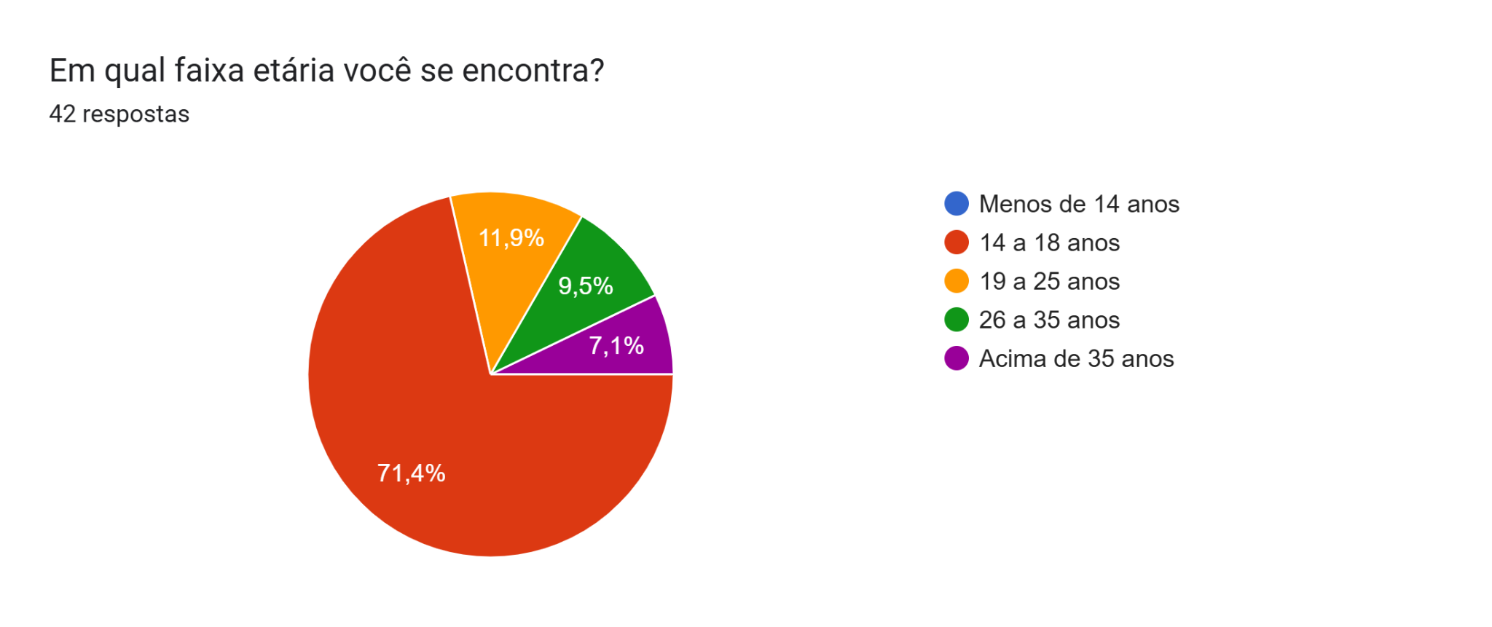
Fonte: do autor

Neste gráfico observamos que o nosso possível público alvo é jovem, sendo a maioria 71,4% na faixa de 14 a 18 anos, 19 a 25 (11,9%) e 26 a 35 (9,5%).
Gráfico 2 - Gênero dos entrevistados
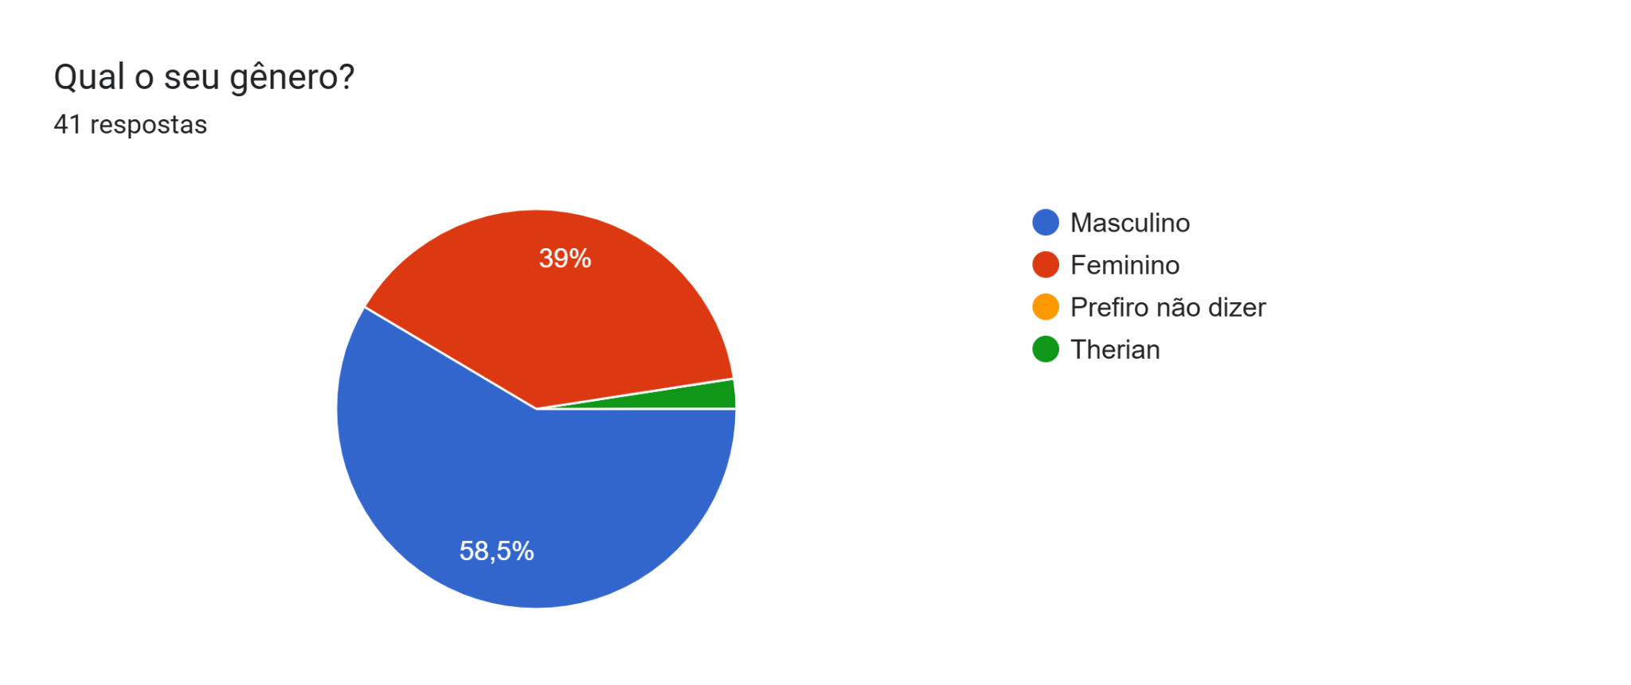
Fonte: do autor

Sobre o gênero, a maioria é do gênero masculino, 58,5%. Mas temos um número bastante expressivo para o feminino 39%.

Gráfico 3 - Principal interação dos entrevistados com a indústria de games
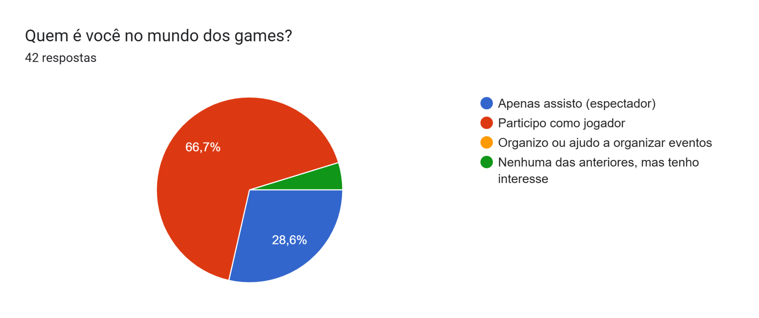

Fonte: do autor

A maioria dos entrevistados participa como jogador ou apenas assiste. O que mostra que a plataforma pode ter boa adesão para esse tipo de atividade e que podemos priorizar essas atividades.

Gráfico 4 - Frequência de envolvimento com eventos de games
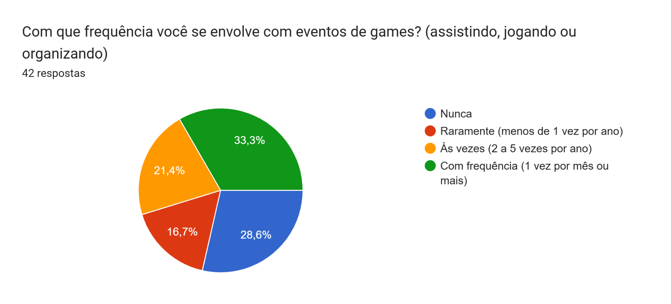
Fonte: do autor

Conforme o gráfico, percebemos que a frequência de participação é alta também, sendo a opção mais frequente a mais assinalada (33,3%). Somando as opções que demonstram mínimo nível de frequência, temos que 71,4% dos respondentes que participam de eventos de games pelo menos uma vez ao ano ou mais.
Gráfico 5 - Formato de participação em eventos de games
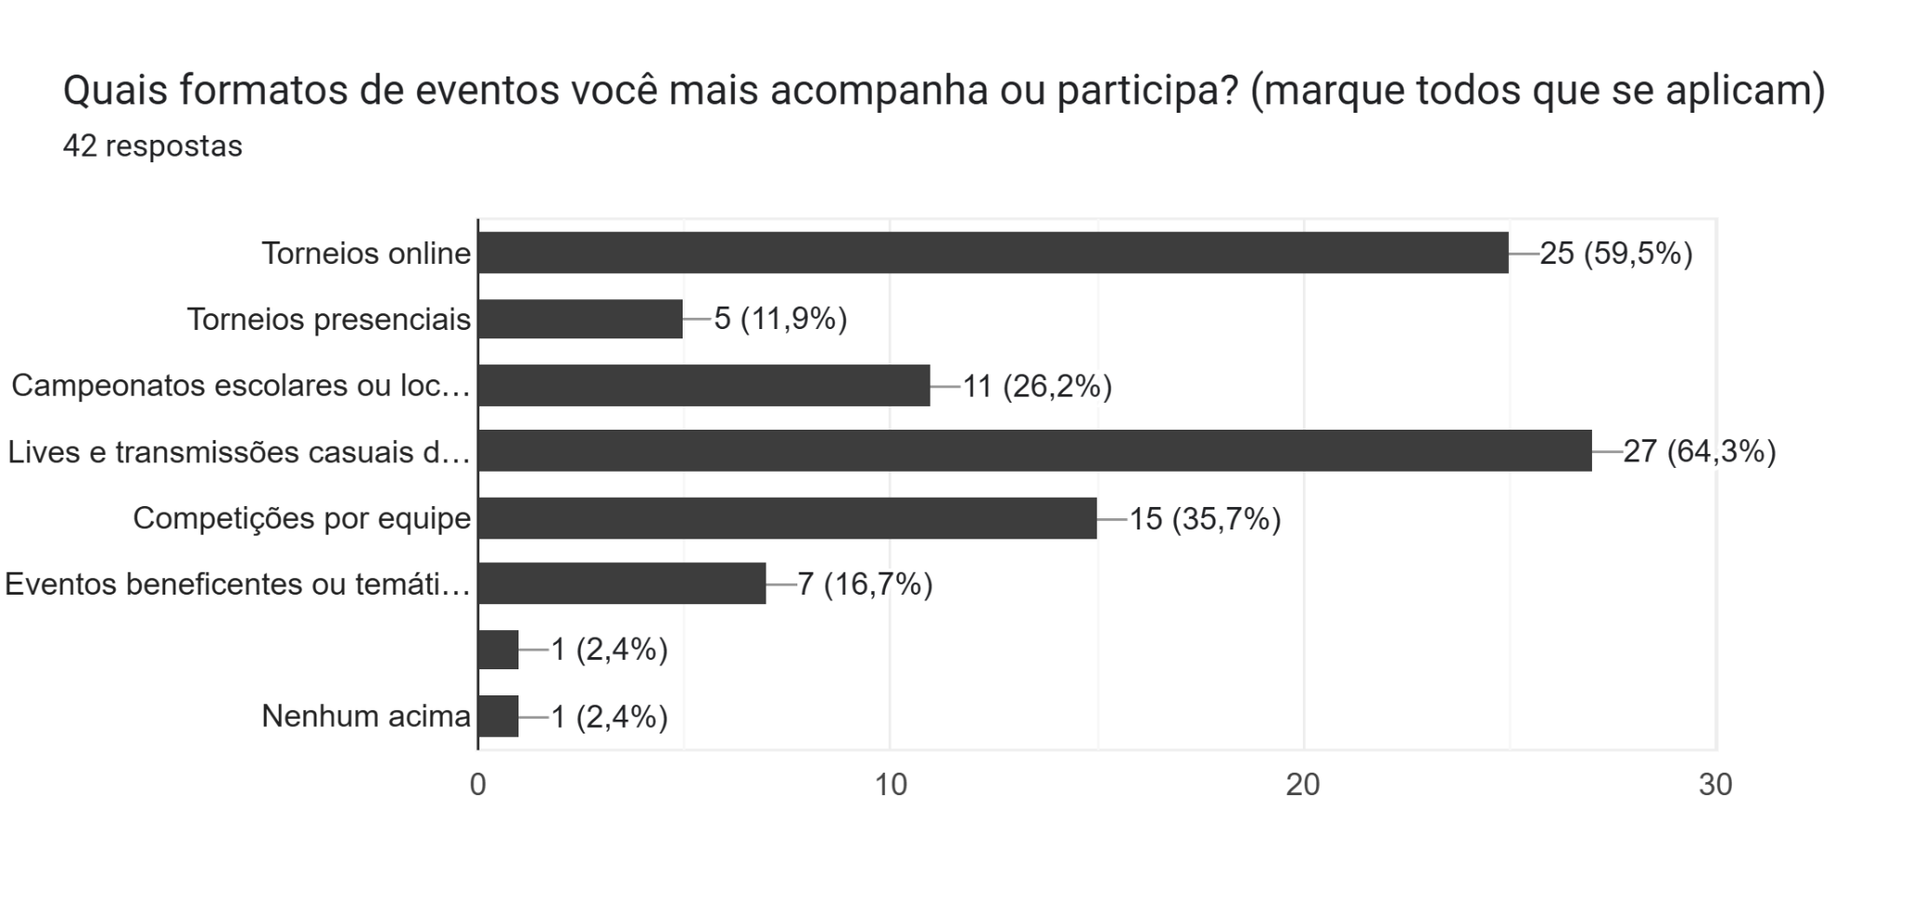
Fonte: do autor

Neste gráfico percebemos que as três principais prioridades da nossa plataforma estão de acordo com a maioria dos dados encontrados. 64,3% assiste lives de transmissão de jogos, 59,5% participa de torneios online e 35,7% participa de competições em equipe. Além disso, 26,8% participam de campeonatos escolares ou locais, o que indica que há a possibilidade de expansão para esse público alvo também.
Tivemos quatro perguntas abertas. Uma delas se as os usuários já tiveram dificuldades em acompanhar ou participar de eventos de games e se sim quais. 36,58% responderam que sim. Foram citadas diversas dificuldades como:

Tabela 1 - Principais dificuldades encontradas ao interagir com eventos de games
Categoria | Quantidade | Porcentagem
Tecnologia / Performance | 5 | 33,33%
Dificuldade é a distância, locomoção e dinheiro | 3 | 20,00%
Qualidade de transmissão e feedback | 3 | 20,00%
Divulgação / onde assistir | 2 | 13,33%
Memorização (lembrar deles) | 1 | 6,66%
Fonte: do autor

A maioria dos usuários, 33,33%, busca uma qualidade das transmissões e performance da plataforma. Portanto é algo que devemos priorizar durante o desenvolvimento. Sobre a divulgação e onde assistir (trazidos em 13,33% das respostas), são pontos já inclusos no nosso projeto, pois ele irá mostrar os futuros eventos, você pode colocar na sua agenda de compromissos e inclusive ser notificado sobre seu início e resultados (o que já abrange também a queixa de não lembrar dos eventos (6,66%)). As transmissões também acontecem na mesma plataforma, o que facilita para que os usuários saibam onde está passando e suas demais atividades ficam centralizadas todas dentro da plataforma.
20% das respostas afirmaram dificuldades sobre distância, nossa plataforma terá eventos de diversas localizações online o que facilita e barateia o acesso aos usuários. No ponto da organização da transmissão, a ideia principal da nossa plataforma é justamente essa, deixar com que os torneios online fiquem cada vez mais organizados, portanto também seria atendida essa demanda.
Concluímos que das demandas trazidas pelos respondentes do questionário apenas uma não seria plenamente atendida, que é a queixa sobre não compreender linguagens e gírias pois não temos o controle total do tipo de linguagem que os usuários podem utilizar. Mas na plataforma em si, tudo que será desenvolvido irá conter uma linguagem clara, evitando gírias para abranger qualquer tipo de público, inclusive pessoas com pouco ou nenhum contato com o mundo gamer.
Nossa segunda pergunta aberta é o que o usuário mais valoriza em um evento de games bem organizado. 2 pessoas não responderam, totalizando 40 respostas.
Tabela 2 - O que mais os usuários valorizam em eventos de games
Categoria | Quantidade | Porcentagem
Qualidade da transmissão | 14 | 35%
Praticidade e facilidade no uso | 7 | 17,5%
Recompensas e benefícios | 4 | 10%
Eventos bem organizados | 3 | 7,5%
Outros/diversos | 12 | 30%
Fonte: do autor

Destacamos na tabela as respostas que mais se repetiram, sendo que a qualidade e praticidade a partir disso vão se tornar prioridade no nosso projeto. Foram colocadas na categoria outros/diversos as respostas que não se repetiram.
No próximo gráfico temos demonstrado os principais interesses dos participantes da pesquisa na plataforma:

Gráfico 6 - Quais ferramentas são mais úteis em uma plataforma de eventos de games
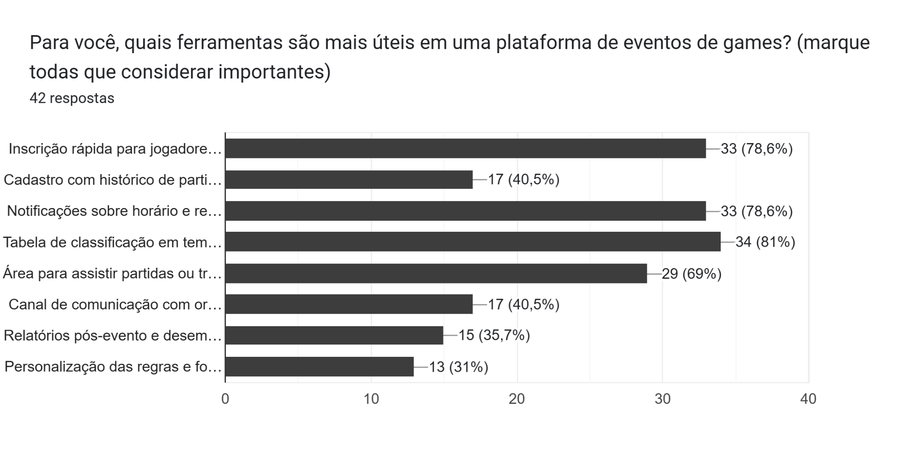Fonte: do autor

Todas essas funcionalidades estão inclusas no nosso projeto e com as respostas podemos concluir que as pessoas possuem interesse nessas funcionalidades. Pois o mínimo de concordância foi de 31%, que ainda não se trata de uma porcentagem baixa. Ou seja, a nossa plataforma parece alinhada com as necessidades do público da amostra.
No gráfico abaixo, fica evidente que a taxa de adesão à plataforma pode ser bastante significativa pois não obtivemos nenhuma resposta negativa ao possível uso da plataforma:

Gráfico 7 - Interesse no uso de um para acompanhar ou participar de eventos de games
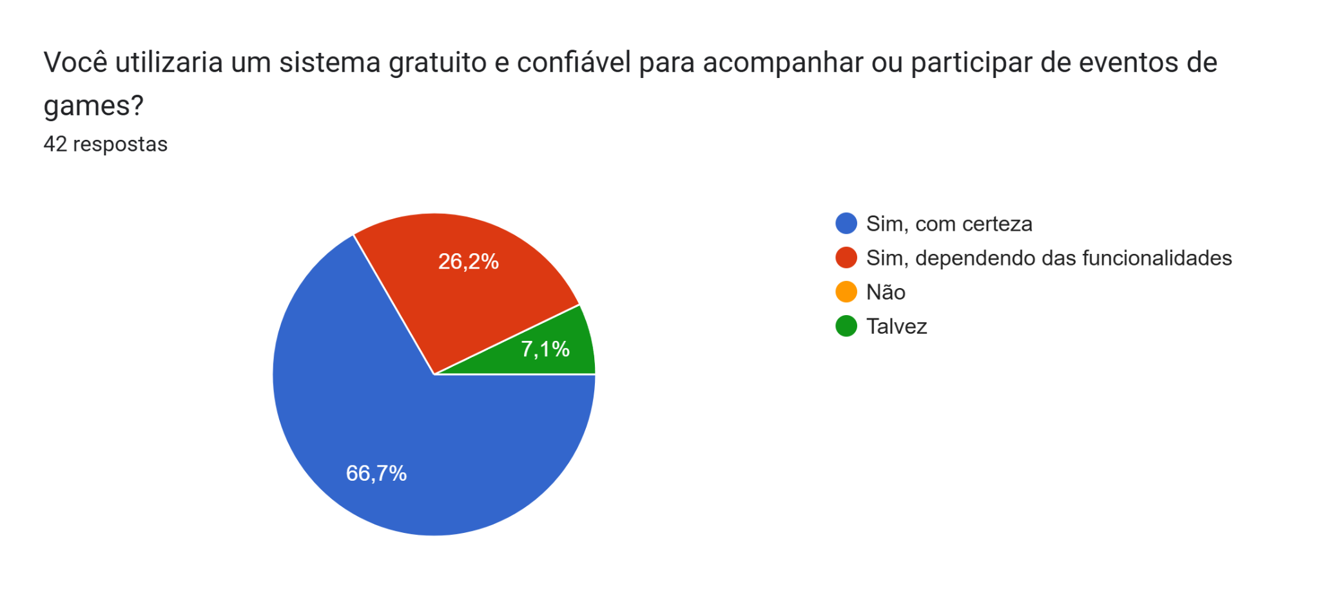
Fonte: do autor

Nossa última questão foi aberta e trouxe liberdade para que os participantes escrevessem qualquer sugestão, ideia ou comentário sobre como você imagina uma boa plataforma de eventos de games. Tivemos algumas respostas parecidas com questões anteriores e de considerações diferentes o que nos chamou a atenção foram 4 respostas falando a respeito do design, ser atlético, dinâmico, sem poluição visual. Outras duas considerações interessantes são que as lives pudessem ficar gravadas e armazenadas para assistir posteriormente e ganhar algum tipo de recompensa como “moedas virtuais” para cada live assistida por exemplo. Mas essas duas últimas deixaremos registrado para possíveis melhorias futuras.
Concluímos que nosso projeto está bastante alinhado com as expectativas trazidas pelos respondentes do questionário. Levaremos em consideração as prioridades citadas nas respostas como qualidade e praticidade, mas também levando em conta as demais considerações.
Com o questionário também pudemos compreender mais fatores sobre o nosso público, como por exemplo, idades, gêneros, frequência no consumo desse tipo de plataforma. Essas informações nos ajudam na construção da plataforma direcionada considerando estes fatores.
Com base nos dados também percebemos um possível interesse da nossa amostra de respondentes, no uso da plataforma o que nos traz uma perspectiva positiva a respeito da adesão de usuários.

TECNOLOGIA ESCOLHIDA E JUSTIFICATIVA
Ao desenvolver um sistema, é necessário selecionar as tecnologias pensando em diversos atributos relacionados a elas, como posição no mercado, nível de complexidade, documentação e escalabilidade.
Pensando no desenvolvimento de soluções robustas e escaláveis, utilizaremos algumas frameworks para criar o nosso projeto. “Um framework é um conjunto de ferramentas e bibliotecas que fornecem um conjunto de recursos e funcionalidades prontas para desenvolvedores e desenvolvedoras de software” (NEVES, 2023).

  - FRONT END
Para solução de Front End, utilizaremos a framework React, que segundo Neves (2023), é uma framework JavaScript desenvolvida pelo Facebook (atual Meta) para desenvolvimento de aplicações Web e Mobile.

    - Justificativa
O React é um framework muito utilizado atualmente, e conforme Neves (2023) pode ser utilizado em conjunto com o framework React Native, fazendo a conversão do sistema web para mobile. Essa conversão traz um diferencial para o nosso projeto, pois poderá ser acessada facilmente sem a necessidade de um desktop.

BACK END
Para a tecnologia de Back End utilizaremos o NodeJS, que segundo a OpenJS, é um ambiente de tempo de execução em JavaScript, para desenvolvimento Back End. Ele é Open Source e gratuito, e ajuda aos programadores a desenvolver aplicações web escaláveis e robustas.
Juntamente com essa tecnologia, utilizaremos a framework ExpressJS, pois com essas tecnologias pretendemos desenvolver uma API para o tratamento de dados e armazenamento dos dados no banco de dados.

    - Justificativa
Integrantes do grupo de desenvolvimento já possuem familiaridade com o uso dessa tecnologia, por isso decidiram que ela será utilizada para desenvolver a aplicação. Ela é leve e versátil, e já provou seu valor em projetos pessoais e profissionais dos integrantes.

  - BANCO DE DADOS
Em um projeto de desenvolvimento, o banco de dados é muito importante para armazenamento dos dados dos usuários e partes interessadas. Para isso, selecionamos o PostgreSQL, que segundo a PostgreSQL Global Development Group (2025), é um banco de dados relacional, Open Source, robusto, versátil e confiável.

    - Justificativa
Selecionamos esse banco de dados por estar presente há bastante tempo no mercado, ser gratuito e pelo conhecimento e familiaridade que alguns integrantes já tem nesta tecnologia.. É um banco de dados muito visado no mercado, trazendo diversas oportunidades.

  - INFRAESTRUTURA
Para a infraestrutura, utilizaremos uma máquina virtual no Amazon Web Services (AWS). Serviço em nuvem escalável e completo.
Utilizaremos o AWS Elastic Containers (ECS), que segundo a Amazon Web Services (2025) é um sistema de gerenciamento de containers Docker, onde podemos subir nossos containers para executar as aplicações. Já para o banco de dados, usaremos o Amazon Relational Database Service (RDS) for PostgreSQL, que é uma instância do PostgreSQL na nuvem.

    - Justificativa
Os integrantes não possuem vasta experiência com serviços em nuvem, porém a instituição possui parcerias com a AWS, por isso selecionamos essa opção entre todas as outras. A AWS também é muito visada no mercado, trazendo experiências únicas que necessitam de conhecimento nessas tecnologias.

DIAGRAMA E DESCRIÇÃO DA SITUAÇÃO PROPOSTA
Com base no público alvo, descrição de suas necessidades e tecnologias selecionadas, os requisitos do sistema puderam ser elencados e descritos. Agora é necessário que se descreva a solução proposta para que essa possa ser seguida durante o ciclo de vida do software.

  - DESCRIÇÃO GERAL DA SOLUÇÃO
A solução proposta é um sistema web desenvolvido utilizando o framework React. O usuário poderá acessar através de navegadores de internet convencionais, democratizando o acesso e atraindo o público alvo.
O sistema permitirá a criação e gerenciamento de eventos, sanando as necessidades descritas anteriormente, além de permitir que sejam registrados dados de pagamento para premiação e patrocinadores, que permitirão a continuidade do negócio, atraindo ainda mais jogadores e organizações interessadas em utilizar o software comercialmente.
Para o jogador, o software terá um painel de visualização de resultados, onde o usuário poderá analisar sua progressão de carreira, eventos inscritos e permitirá realizar novas inscrições, dando continuidade ao fluxo de agendamento de eventos.
Quando a data do evento chegar, irá habilitar um botão para iniciar os eventos, onde haverá um lobby para o organizador, e observará os jogadores presentes. O lobby funcionará como um painel de controle para o organizador, lá ele poderá analisar dados em tempo real da partida, bem como atualizar informações importantes e enviar mensagens aos participantes.
Quem estiver interessado em assistir as partidas transmitidas, pode acessar o sistema e acompanhar o evento por meio de um painel com os dados da partida, placar e uma transmissão embedada, que pode ser da Twitch ou Youtube.
Com os dados das partidas, será criado um ranking da plataforma, que possuirá dados separados por plataforma e jogos, além de tipo de campeonato.

  - DIAGRAMA DE ARQUITETURA
Abaixo é possível visualizar o diagrama inicial, desenvolvido no aplicativo draw.io de como o sistema funcionará. Juntamente com o diagrama, estão descritos os tópicos deste documento referente a qual necessidade essa funcionalidade está relacionada.
Diagrama 1 - Página de aterrissagem - Glitch
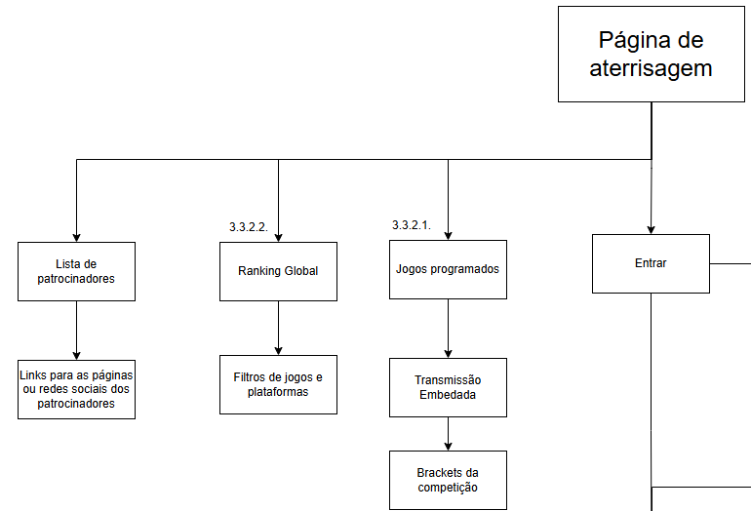
Fonte: do autor
No diagrama 1 é possível observar como funcionará a página de aterrissagem do sistema. Nessa página o usuário chegará ao acessar o link da plataforma. Essa página é aberta a acesso mesmo de pessoas sem conta na plataforma ou antes de fazerem o login.
Diagrama 2 - Fluxo de cadastro simplificado - Glitch
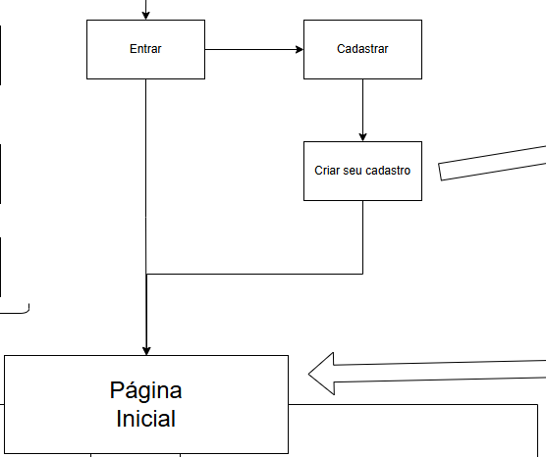
Fonte: do autor

Diagrama 3 - Fluxo completo de cadastro - Glitch
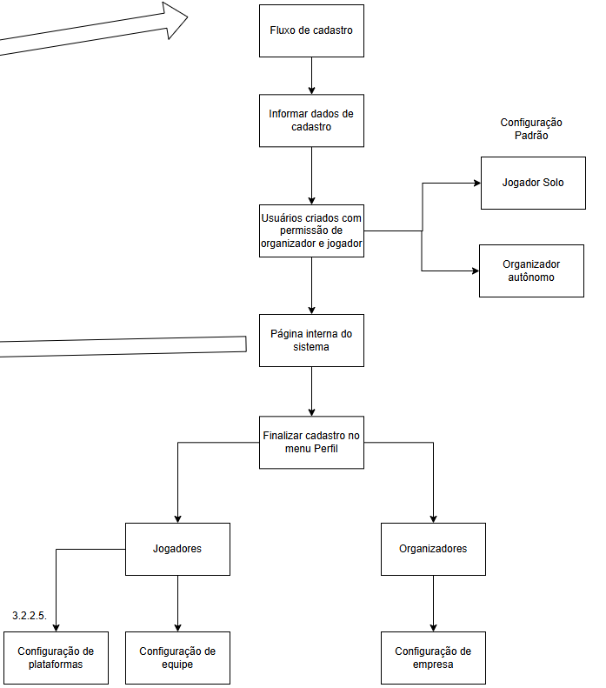
Fonte: do autor
O fluxo de cadastro foi feito de tal maneira que o usuário possa ter as duas regras básicas (jogador e organizador). Ele foi construído pensando em finalizar rapidamente, deixando configurações mais específicas para o usuário preencher na tela de configurações do perfil.

Diagrama 4 - Fluxo de edição de perfil
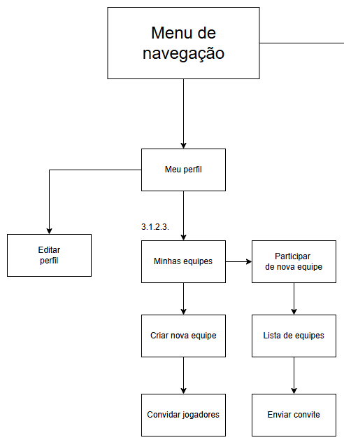
Fonte: do autor
Na edição de perfil o usuário poderá editar as informações pessoais dele, além de vincular plataformas, entrar em equipes (jogador) e empresas (organizador), criar novas equipes e convidar outros participantes para que participem de sua equipe.
Diagrama 5 - Fluxo de competições
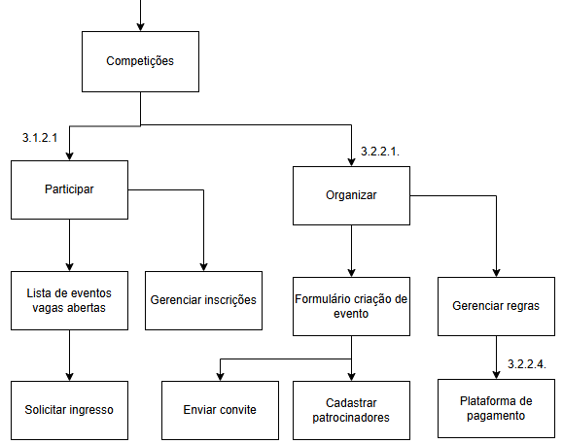
Fonte: do autor
No fluxo de competições o usuário poderá participar ou criar uma competição (evento), além de gerenciar regras de eventos e participar de eventos.

Diagrama 6 - Fluxo de informações da Dashboard
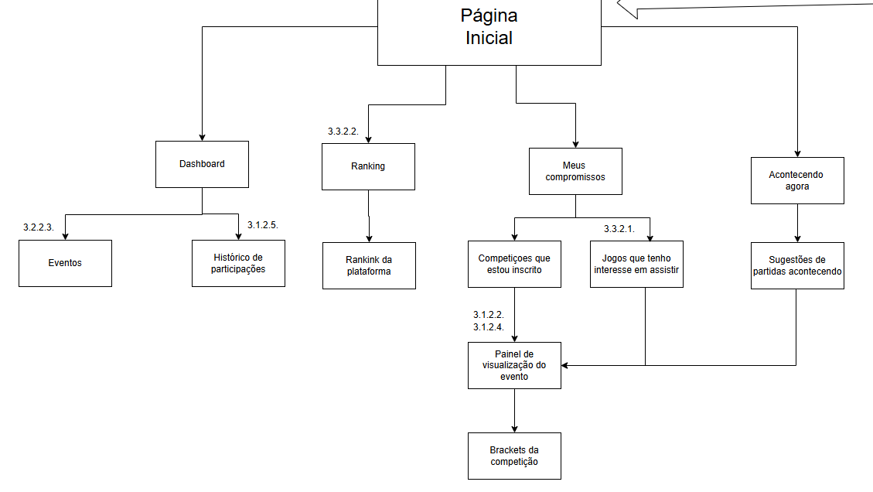
Fonte: do autor

No dashboard o usuário poderá acessar informações sobre eventos, bem como acompanhar os que estão acontecendo e ver o agendamento. Além disso, ele pode ver suas informações, histórico e ranking da plataforma.

  - PROTÓTIPO DA INTERFACE
O protótipo da interface foi desenvolvido no Figma e contém diversas telas que já foram definidas, a interface pode ser visualizada na íntegra pelo link: https://www.figma.com/design/fbRGn84zquUlGe89ODbRc4/GLITCH.
Algumas telas importantes e exemplos de como ficarão telas semelhantes estão abaixo.

Figura 1 - CRUD de criação de torneios
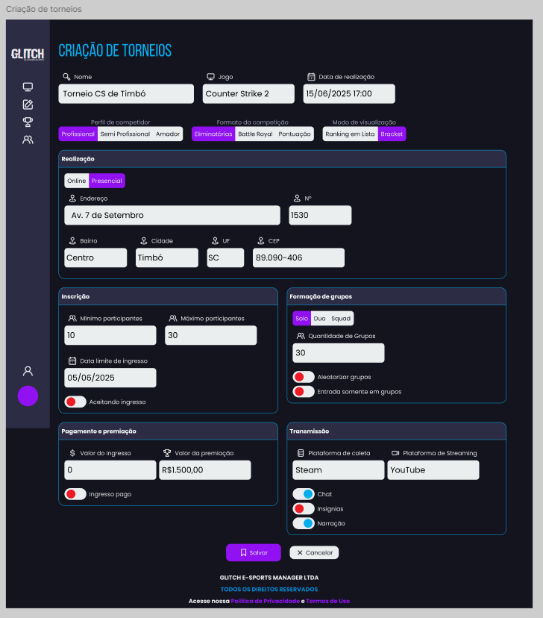
Fonte: do autor
Nesse CRUD, podemos identificar o padrão de estruturação, utilizando as cores da marca e elementos padronizados. Os conjuntos de inputs (espaços para inserção de informações) podem ser fechados, para melhorar a visualização de outros conjuntos. O menu lateral será fixo, não sendo visto de maneira parcial como no protótipo.

Figura 2 - Página do jogador
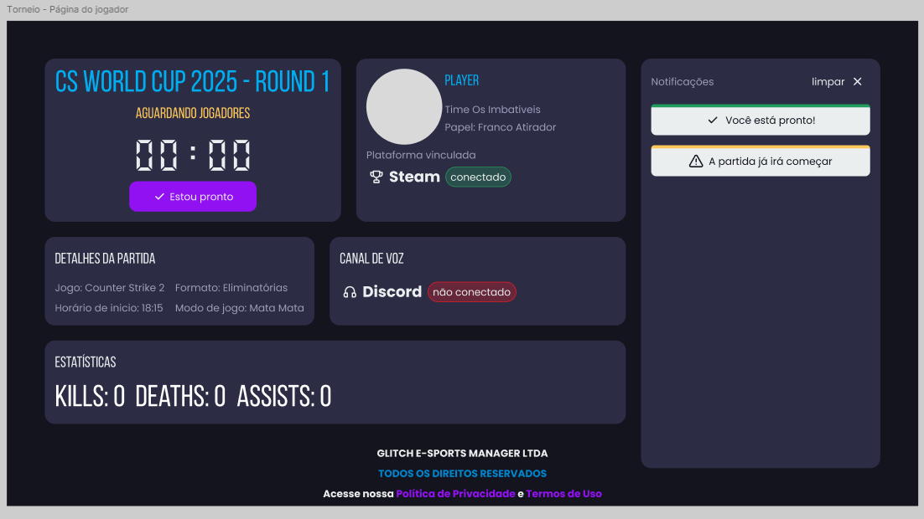
Fonte: do autor
A página do jogador funcionará como um painel de controle, onde ele poderá visualizar em tempo real informações da partida e mensagens dos organizadores.
Figura 3 - Tela de transmissão
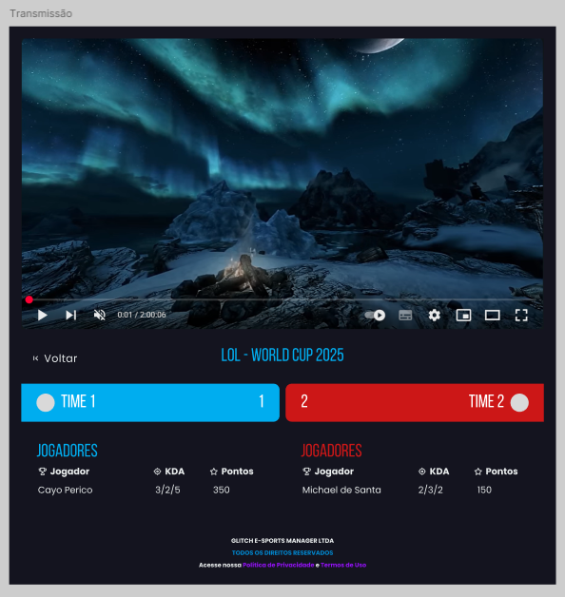
Fonte: do autor

Na tela de transmissão haverá um player de vídeo embedado, o placar e estatísticas da partida, para que os espectadores possam acompanhar as partidas.
- DESENVOLVIMENTO DO PROJETO
O desenvolvimento do projeto iniciou no primeiro semestre de 2025 com essa documentação. O Mínimo Produto Viável será desenvolvido ao longo do primeiro ano e deve ficar pronto até o início de 2026, conforme o cronograma. O projeto pode ser acompanhado pelo link do GitHub: https://github.com/SavioZoboli/Glitch.

Link da apresentação do projeto: https://www.canva.com/design/DAGlfUtF6LU/RdMidwtsW8IEU9pR7tDbMw/edit?utm_content=DAGlfUtF6LU&utm_campaign=designshare&utm_medium=link2&utm_source=sharebutton

REFERÊNCIAS
AMAZON WEB SERVICES. Amazon RDS para PostgreSQL. Disponível em: https://aws.amazon.com/pt/rds/postgresql/. Acesso em: 21 abr. 2025.
AMAZON WEB SERVICES. Desenvolvimento e operações e AWS: plataforma de produção do docker. Plataforma de produção do Docker. Disponível em: https://aws.amazon.com/pt/devops/?hp=c22. Acesso em: 21 abr. 2025.
EBAC. O que é um desenvolvedor back-end e como se tornar um. Disponível em: https://ebaconline.com.br/blog/desenvolvedor-back-end-seo. Acesso em: 23 mar. 2025.
ESPORTS CHARTS. Estatísticas dos organizadores de torneios. Disponível em: https://escharts.com/pt/organizers. Acesso em: 08 abr. 2025.
GLOBO ESPORTE. O mercado de eSports: faturamento, audiência e o cenário no Brasil. GE Globo, 08 dez. 2023. Disponível em: https://ge.globo.com/sc/noticia/o-mercado-de-esports-faturamento-audiencia-e-o-cenario-no-brasil.ghtml. Acesso em: 20 mar. 2025.
MOZILLA. WebSockets. Disponível em: https://developer.mozilla.org/pt-BR/docs/Web/API/WebSockets_API. Acesso em: 14 abr. 2025.
NEVES, Vinicios. React: o que é, como funciona e um guia dessa popular ferramenta JS. Disponível em: https://www.alura.com.br/artigos/react-js. Acesso em: 17 abr. 2025.
OPENJS. Executar a JavaScript em Toda Parte. Disponível em: https://nodejs.org/pt. Acesso em: 21 abr. 2025.
POSTGRESQL GLOBAL DEVELOPMENT GROUP. PostgreSQL: The World's Most Advanced Open Source Relational Database. Disponível em: https://www.postgresql.org/. Acesso em: 21 abr. 2025.
SENAI (Paraíso do Tocantins). Sistema de Organização de Eventos de Games. Disponível em: https://plataforma.gpinovacao.senai.br/plataforma/demandas-da-industria/interna/11035. Acesso em: 07 abr. 2025.
TERRA. Para 75% dos brasileiros, eSports são esportes de verdade, diz pesquisa. Terra Game On, 06 mar. 2024. Disponível em: https://www.terra.com.br/gameon/esports/para-75-dos-brasileiros-esports-sao-esportes-de-verdade-diz-pesquisa,10511b533cd1ac044773b3cedf00e7e87b5ov481.html. Acesso em: 20 mar. 2025.
TOTVS. Front end: O que é, como funciona e qual a importância. Disponível em: https://www.totvs.com/blog/developers/front-end/. Acesso em: 23 mar. 2025.

